### 生成Json文件（音频文件更新使用）

点击Tools下的Generate Audio Config后会根据Resource的Audio文件家中的文件名称自动生成Json文件  
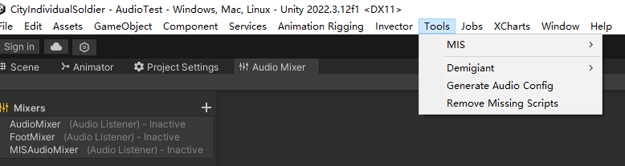

### 播放音频

示例：



参数一：文件夹索引

参数二：文件索引  
参数三：播放模式  
 可选参数（默认是“default”）

loop：循环播放；

oneShot：单次播放；

参数四：音频播放完成回调

### 暂停音频

示例：



### 跳过音频

示例：

